I Santi Martiri Nazario, Celso e Vittore,
Patroni della città e della Diocesi di Trivento
La nostra diletta, antica e gloriosa Diocesi vanta come suo primo Vescovo San Casto, vissuto, secondo una veneranda tradizione, sul finire del secolo III e venera come principali Patroni i santi Nazario e Celso, vissuti alla fine del primo secolo d. C. e martirizzati a Milano.
Le loro insigni reliquie furono a noi donate da S. Ambrogio che le affidò al presbitero Ferdinando perché le portasse qui a Trivento, dove sono conservate con somma venerazione.
In seguito i nostri antenati scelsero come terzo patrono San Vittore, papa dal 186 al 197 d. C.

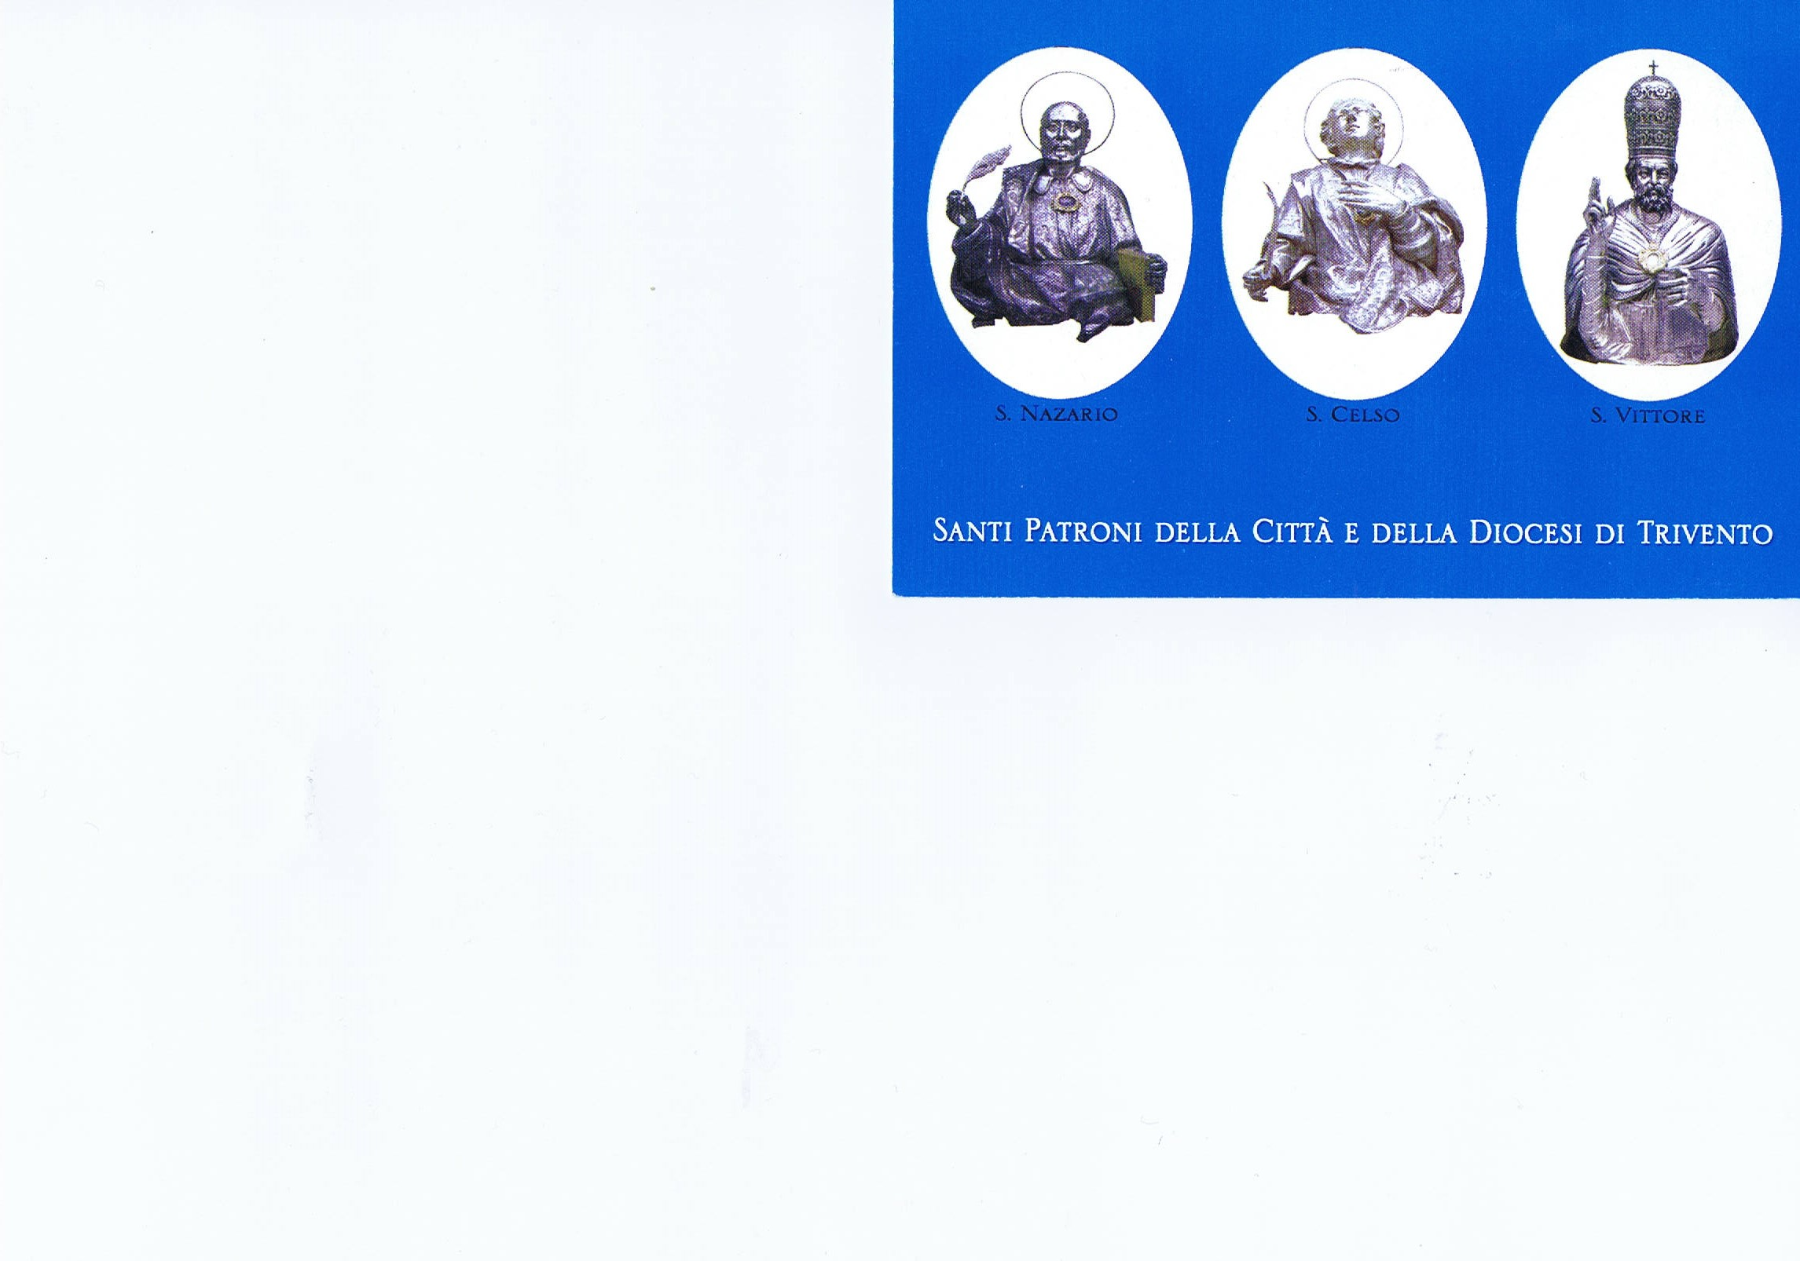
San Nazario

San Celso
San Vittore

